臺北市立中正國民中學行政會報會議紀錄
壹、時 間：中華民國102年10月1日星期二上午9時30分
貳、地 點：本校2樓簡報室
參、出席人員：詳如附件
肆、主 席：余國珍校長 記錄：蔡幸娥
伍、主席報告：
一、感謝各位同仁開學三週來的用心與努力：
1.國三第一次模擬考校長有約順利完成。
2.友善校園週+防災防疫宣導練+七八社團安排及選課------都順利完成。
3.102年度耐震補強工程初驗9/26已經完成----後續作業依照應有期限內完
成。
4.2013教師節敬師活動及餐會順利圓滿完成--- 感謝家長會的心意及支援。
5.本土語言及國語文競賽成績亮麗---中正學子展現多元才華!
6.常態編班及教學正常化小組訪視本校---資料準備詳盡。
7.各項會議依照時程順利完成---認輔、午餐管委會、特推會、學習中心家
會議、家長委員會議等。
8.第二期校舍耐震補強工程詳評期末審查9/27完成----後續作業依照應有
期限內完成。
9.中正盃擊劍(鈍劍)秋季邀請賽9/29順利圓滿完成。
二、本週重要大事 : 請行政各單位全力支援及協助
1.本星期六(10/5)上午09:00起召開家長代表大會,5樓會議室。
2.桌球校隊家長後援會成立茶會---9/30晚上18:00，2樓簡報室。
3.志工年度大會---9/30上午09；30，2樓簡報室。
4.中正區自然科輔導團來校辦研習---10/1下午1330,5樓會議室。
三、2013年10月上中旬重要行事叮嚀：[每次會議更新及提醒]
1.各年級第一次段考:10/8- 10/9 舉行:試務及監考工作要有週全準備。
2.優良學生選舉投票活動10/3:依往例辦理(流程、場地、人員、開票計票
之安排與控管)。
3.校慶籌備工作依照實施計畫進行-- 週全準備、分工合作、展現團隊力
量(10/7二籌)。
4.國三校外教學在10/13-10/15------規劃需周全+行前說明會，快樂出門
平安回家。
5.合作社理監事會議10/4中午召開---特別在30週年校慶配合及支援方面。
6.學校廁所環保局近日將來校檢查---針對檢查項目，重點加強準備(衛生
組)。
四、十二年國教宣導(行政會報102.10.01)

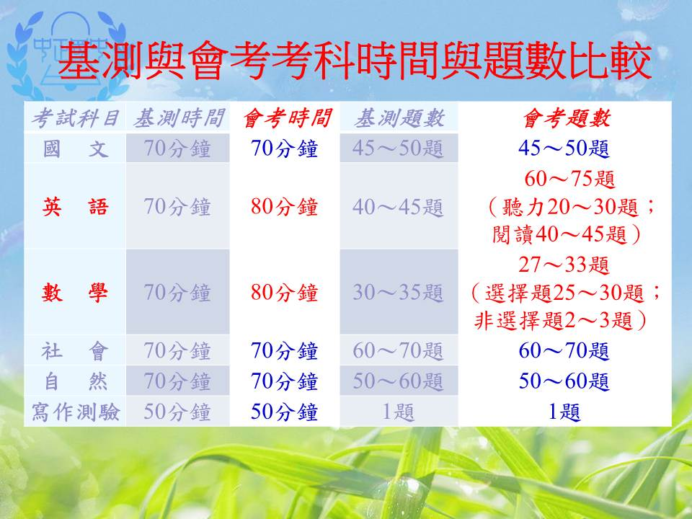

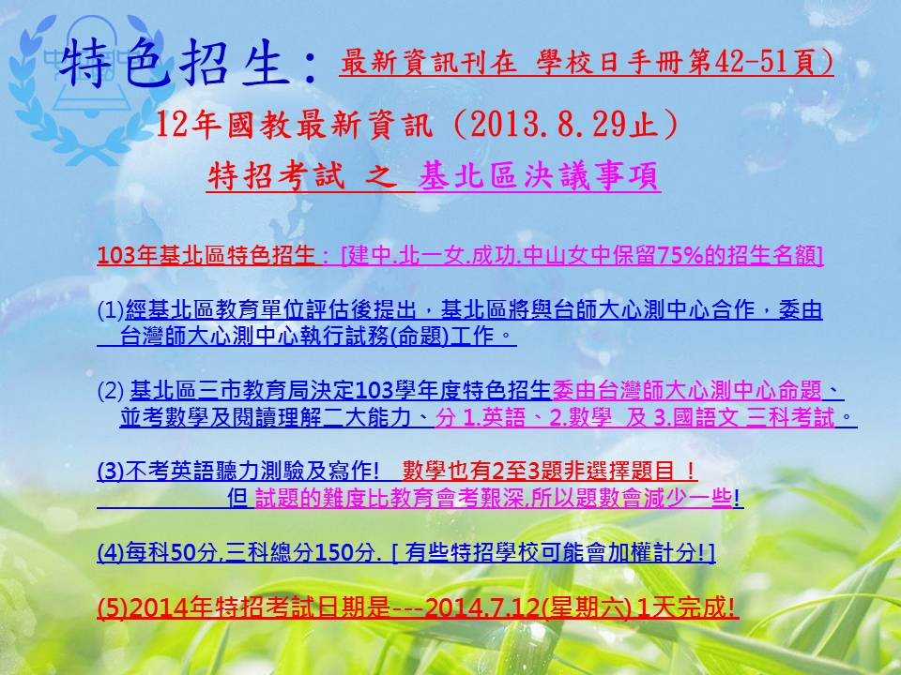

陸、各處室報告：
一、教務處
（一）教學組唐嘉鳳組長：
- 請各處室配合，巡堂紀錄本請依序往下傳遞，以免造成間斷。
- 教學正常化訪視感謝同仁協助，有關教學日誌的填寫會再加強。
（二）設備組施尚甫組長：
- 科學實驗室課程假日班，已有近20位同學報名，將於10/5(六)下午1:30於本校化學(二)實驗室正式開課。
- 校內科展、班級晨讀持續進行中。
（三）資訊組梁永芳組長：
- 校園無線網路更新列為精進課程及教學資訊專案計畫重點工作。
- 一級資訊設備檢修。
二、訓導處
（一）訓育組蔡宜芬組長
- 臺北市音樂、舞蹈比賽已完成網路登錄報名。
- 九年級畢業旅行參加人數已統計確認，後續辦理保險事宜。
- 畢冊個人證件照及沙龍照預計拍照時間—10/11(五)證件照、10/29(二)沙龍照、10/31(四)班級團體照(含校長及各處室團照)。
- 已在9/16上傳服務學習時數(上學期資料)，系統於10/1關閉，因此希望以後能掌握時效，在期末上傳該學期時數。
- 10/7召開第2次校慶籌備會議。
（二）生教組江明鼎組長：
- 加強學生禮貌教育、生活秩序管理。
- 10/14-18辦理生活問卷調查，每個年級有3個班參與。
- 處理學生事件。
（三）體育組陳木火組長：
- 沙坑樹枝清理，請總務處協助。
- 因應校慶舉辦大隊接力，請總務處協助跑道止滑墊鋪設，以維護安全。
（四）衛生組陳隆慶組長：
- 加強花台、廁所、飲水機清潔管理。
（五）訓導處林文中主任：
- 10/11(五)舉行九年級行前說明會。
- 10/7召開第2次校慶籌備會議。
三、總務處
（一）文書組蔡幸娥組長：
- 公文請雙面列印，發文資料勿用影印本歸檔。
- 請將9/30到期之公文辦理歸檔。
（二）總務處朱主任文源：
- 結構補強工程初驗，計有30多項待改善缺失，廠商已陸續改善施作中。
- 第二期校舍耐震補強工程詳評期末審查已完成，後續相關作業進行中。
- 專任辦公室冷氣系統經常性跳電，經幾家維修廠商檢視，目前審慎評估改善施作方式。
- 今天下午中正區自然科輔導團研習，場地已佈置完成。
- 利用假日粉刷教室黑板。
四、輔導室
（一）資料組黃琪書組長：
- 輔導手冊E化系統請相關處室通力合作建置完整資料。
（二）輔導室吳主任榛庭：
- 辦理八年級家長入班職涯分享事宜。
- 有關E化系統，將擇日召開研習會。
五、人事室張蘊涵主任
- 請同仁按時上下班及簽到退，上班時間離開校園請依規定請假。
- 需辦理識別證之同仁，請備妥1吋照片至人事室辦理。
六、會計室李如娟主任
  - 教育局委辦經費憑證移還注意事項及中央補助款經費核銷注意事項(如附件)。
  - 專案經費請編列二代健保機關負擔之補充保費。
  - 修繕費目前僅執行未達3成，年底將屆，請總務處掌握時效。
七、教師會張迎真會長
- 教學正常化小組日前訪視本校，感謝教務處準備的詳盡資料。
- 建議因應發展教師第二專長，開設備課研習，書面或教案參考等型態均可。
- 學習中心召開IEP會議，請能在事前幾天通知與會教師。
- 領域研習會議外聘講師鐘點費，經費核銷是否有較適宜方式?
柒、校長結論
一、針對輔導手冊E化系統，請輔導室召開研習會議，以利資料統整。
二、領域研習會議外聘講師鐘點費之核銷，請相關單位研討具體可行方案。
捌、散會。（上午11：25）

